**Схема поточности персонала, сырья, полуфабрикатов и готовой продукции**

**МБОУ Ертарская СОШ №27**

**1 – Обеденный зал**

**2 – Горячий цех**

**3 – Мясорыбный цех**

**4 – Овощной цех**

**5 – Помещение моечных кухонной и столовой посуды**

**6 – Склад продуктов**

**7 – Гардеробная для сотрудников пищеблока**

**8 – Коридор**

**Движение сырья**

**Движение полуфабрикатов**

**Движение готовой продукции**

**Движение персонала в уличной одежде**

**Движение персонала в санитарной одежде**

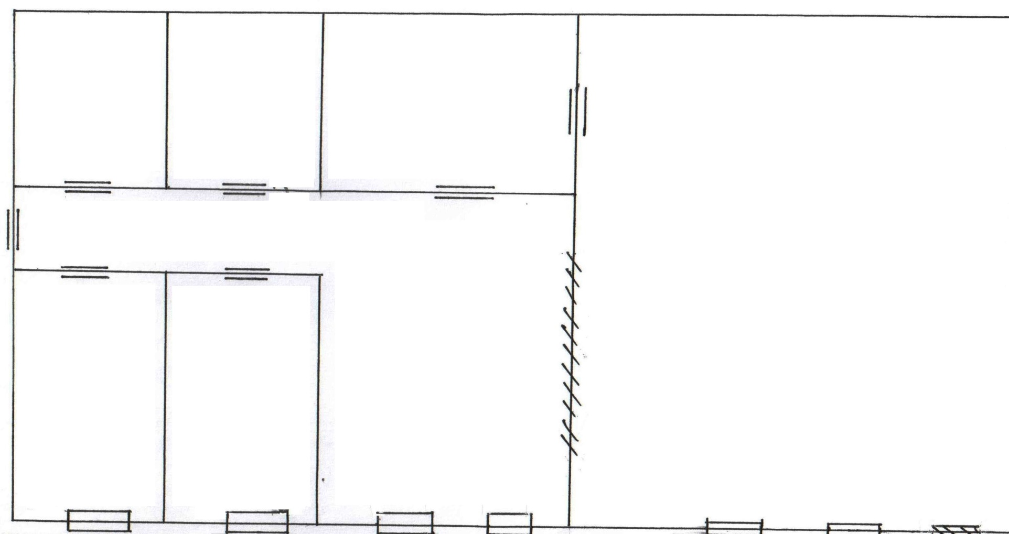

**8**

**6**

**7**

**5**

**4**

**3**

**2**

**1**